Trabajo de constantes y variables.

Diana Marcela Guachetá Valencia

Ivana Isabela Vivanco López

Pontificia Universidad Javeriana de Cali

Facultad de ingeniería

Ingeniería civil

Santiago de Cali

2020

**Constantes y Variables**

**Ejercicio práctico.**

**Hecho por:** Diana Marcela Guachetá Valencia.

**Compañera:** Ivana Isabela Vivanco López.

|  |  |
| --- | --- |
| **ELEMENTOS FIJOS** | **ELEMENTOS VARIABLES** |
| VENTANA | PERRO |
| CUADROS | ALMOHADAS |
| CAMA | TABLET |
| MESA | SILLA |
| PARED | CORTINAS |
| LAS BALDOSAS DEL PISO | TENDIDO DE LA CAMA |

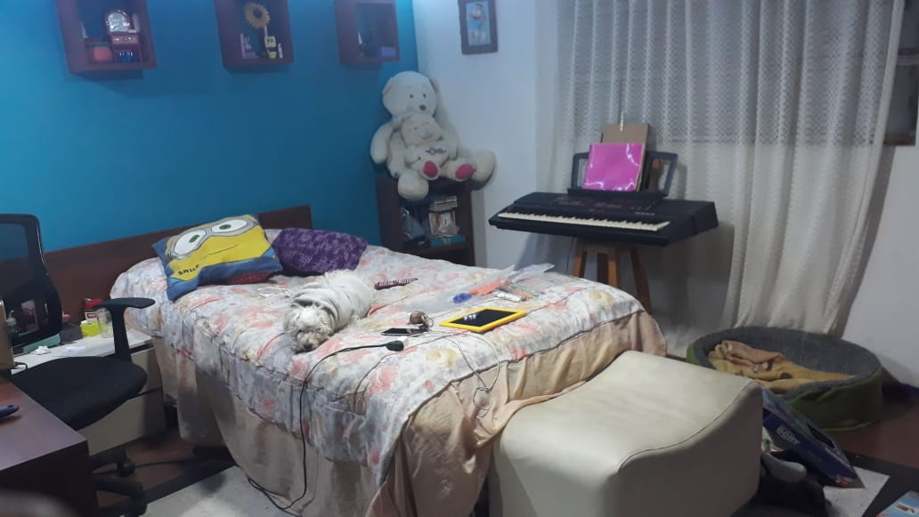

*Habitación de Ivana Vivanco.*

El espacio que se muestra en la anterior foto es el cuarto de mi compañera Ivana Vivanco, el cual siempre ha sido su dormitorio, ahí suele tomar algunas clases digitales de la universidad.

En esta habitación se encuentran elementos variables los cuales cambian constantemente, elegí el perro porque es la mascota de mi compañera y mantiene en constante movimiento, no solo en la habitación de ella sino también en toda su casa, otro elemento es la tablet que se encuentra encima de su cama, es variable por dos cosas tanto en su posición porque no siempre se encuentra en ese lugar y en su utilidad ya que a veces suele ser un poco lenta y otras veces funciona bien, la silla también es variable porque en una manera más detallada se puede notar que es una silla con ruedas, y con sillas así uno puede moverse por toda la habitación, otro elemento son las cortinas las cuales son acomodadas todos los días por la condición del clima y por último el tendido de la cama que es un de las cosas que toda habitación tiene la cual tiene más utilidad y por ende siempre está en constante movimiento.

Los elementos fijos son aquellos que no cambian de posición, en este caso elegí la ventana porque siempre va a estar ahí a menos que lleguen unos maestros de obra y la tapen, con las baldosas y con la pared pasa igual, la cama siempre ha estado en esa posición al menos que Ivana decida cambiarla igual con los cuadros

**Hecho por:** Ivana Isabela Vivanco López.

**Compañera:** Diana Marcela Guachetá Valencia.

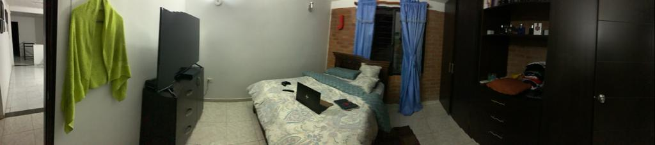

*Habitación de Diana Guachetá.*

**Variables:** Una variable es una palabra que representa a aquello que varía o que está sujeto a algún tipo de cambio.

En este caso las variables serían:

* En el transcurso de tiempo entre 1 hora y 5 horas el foco cambiara de estar encendido a estar apagado.
* En el transcurso del día la posición de la cortina cambiará.
* En la mañana y en la noche la cama varía entre estar tendida y destendida.
* En el transcurso del día el televisor varía entre estar apagado y encendido, también cambia el canal.
* En el transcurso de un día el computador sobre la cama cambiará su ubicación varias veces en el día.
* El cuaderno y el control de juegos cambiarán de lugar al omento de organizar.
* El orden de los objetos en el closet cambiará en el transcurso de una semana.

**Constates:** Una constante significa que no se interrumpe y persiste en el estado en que se encuentra, sin variar.

En este caso las constantes serían:

* En una semana la posición de la cama será constante.
* En una semana la posición del televisor no cambiará.
* Lo más probable es que en un año la posición de los focos no sufrirá cambios.
* En un transcurso de dos horas el adorno en la pared, la “J” no cambiará de posición.
* El enchufe en la pared non cambiará de posición.
* La posición del mueble que sostiene el televisor será constante por lo menos una semana.
* El closet permanecerá en su posición al menos un año.